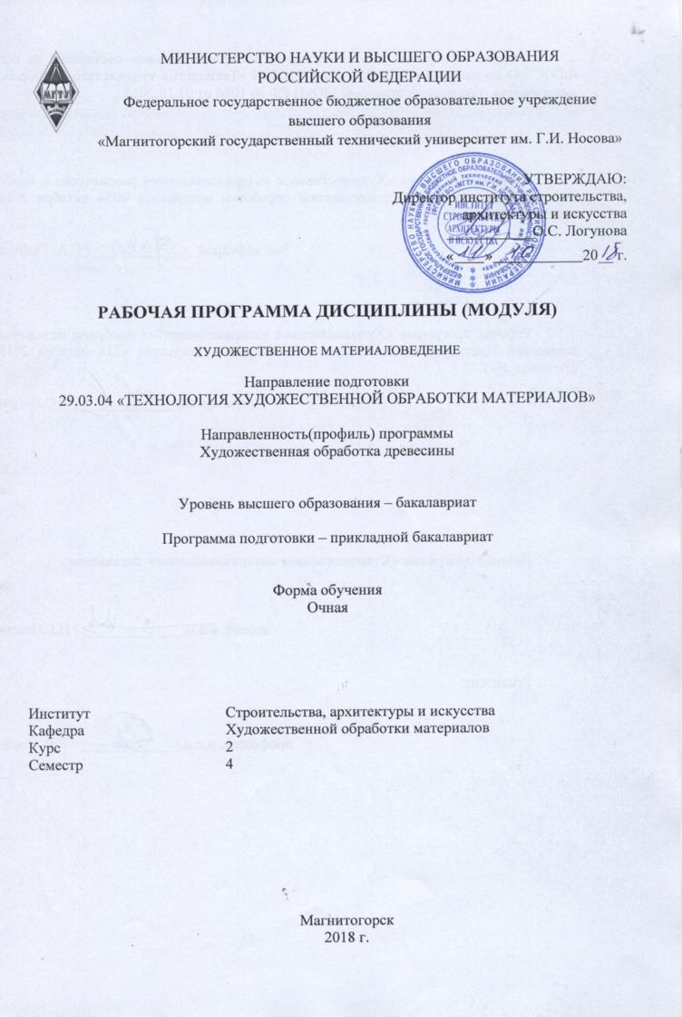
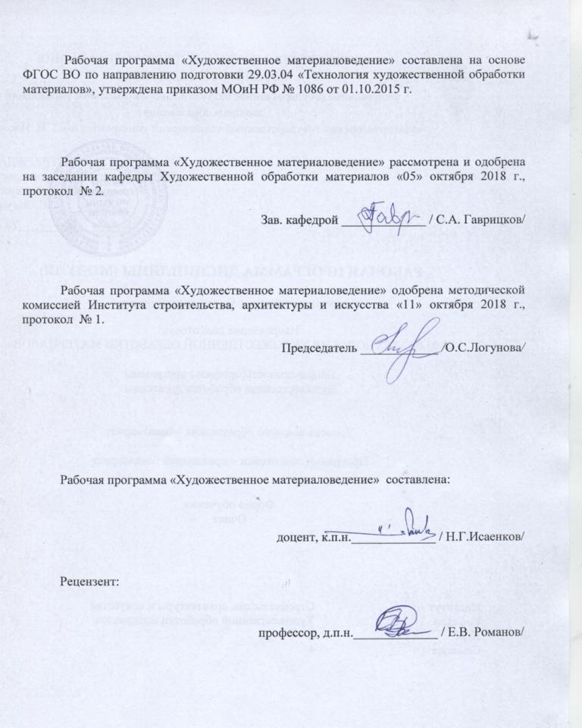

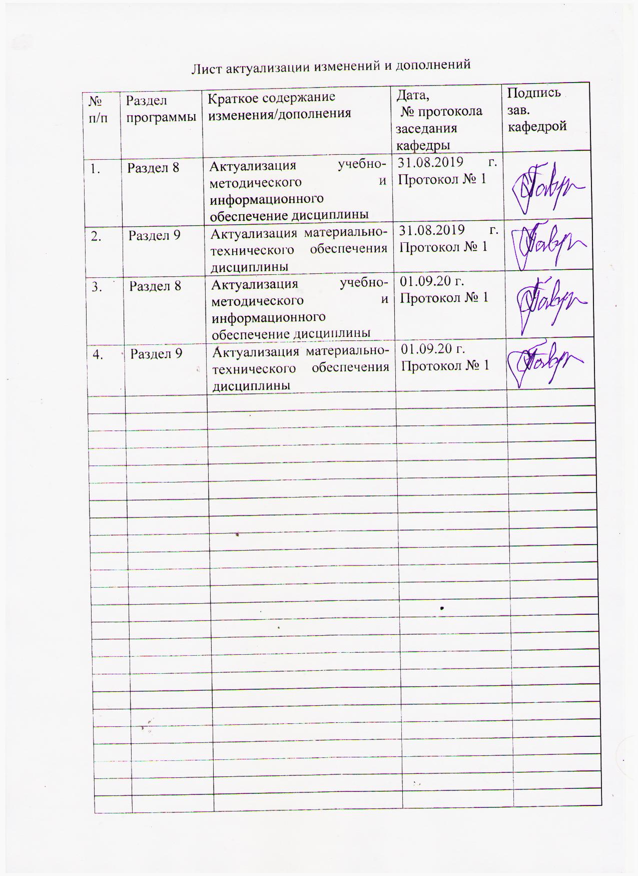

1 Цели освоения дисциплины
Целями освоения дисциплины «Художественное материаловедение» является:
- подготовка к самостоятельному решению задач производственно-технологической деятельности:
- выбор материалов для изготовления художественно-промышленной продукции, определение физико-механических, технологических и органолептических свойств материалов.

Место дисциплины в структуре образовательной программы подготовки бакалавра (магистра, специалиста)
Дисциплина «Художественное материаловедение» входит в вариативную часть блока 1 образовательной программы Б1.В.11.
Для изучения дисциплины необходимы знания (умения, владения), сформированные в результате изучения «Основы инженерных технологий», « Основы технологии художественной обработки материалов», «Технологи обработки материалов».
Знания, умения и навыки, полученные при изучении данной дисциплины, будут необходимы для использования, в практической профессиональной деятельности в дисциплинах: «Специальные технологии художественной обработки материалов», «Технология художественной обработки древесины», «Мастерство», «Основы конструирования изделий», «Технология художественной обработки древесины», «Традиционные технологии художественной обработки материалов», «Современные технологии художественной обработки материалов», «Покрытие материалов», а также успешному выполнению, как курсовых работ, так и дипломного проекта.

3. Компетенции обучающегося, формируемые в результате освоения
дисциплины (модуля) и планируемые результаты обучения

В результате освоения дисциплины «Художественное материаловедение»
обучающийся должен обладать следующими компетенциями:

Структурный  элемент  компетенции | Планируемые результаты обучения
ОПК-5 готовностью применять законы фундаментальных и прикладных наук для выбора материаловедческой базы и технологического цикла изготовления готовой продукции
Знать | - физические, механические и технологические свойства древесины;  - классификацию лесоматериалов и виды пиломатериалов;  - строение дерева, строение древесины, разрезы ствола
Уметь | определять породу древесины по физическим и механическим свойствам;  - определять группу лесоматериала и вид пиломатериала;  - определять части дерева и древесины
Владеть | методологией определения породы древесины по физическим и механическим свойствам, группы лесоматериала и вида пиломатериала, части дерева и древесины
ПК-2 способностью к выбору оптимального материала и технологии его обработки для изготовления готовых изделий
Знать | Основные методы определения свойств материалов и технологии их получения для оптимального выбора в процессе производства и реставрации художественно-промышленных изделий из древесины
Уметь | Эффективно выбирать материалы для производства и реставрации художественных изделий из древесины
Владеть | Основными методами исследования в области классификации, назначения и выбора материала для художественно-промышленных изделий
ОПК-7 способностью к проведению экспериментальных исследований физико-химических, технологических и органолептических свойств материалов разных классов
Знать | Методологию определения физических, механических и технологических свойств различных пород древесины
Уметь | Использовать методы определения физических, механических и технологических свойств различных пород древесины
Владеть | Навыками проведения экспериментальных исследований физических, механических и технологических свойств древесины
ППК-1 определять породы древесины и ее пороки, используемых в производстве художественно-промышленной продукции
Знать | Классификацию древесных пород, а также их пороки и их применение в производстве художественно-промышленной продукции
Уметь | Определять как древесину хвойных и лиственных пород по макроскопическим признакам, так и выявлять их пороки влияющие на производстве художественно-промышленной продукции
Владеть | Методологией определения древесины хвойных и лиственных пород, а так же и их пороков влияющих на производство художественно-промышленной продукции

4 Структура и содержание дисциплины (модуля)
Общая трудоемкость дисциплины составляет 2 единиц 72 акад. часа, в том числе:
-- контактная работа – 71,95 акад. часов;
– аудиторная – 71 акад. часов;
– внеаудиторная – 0,95 акад. часа;
-- самостоятельная работа – 0,05 акад. часов;
Раздел/ тема  дисциплины | Семестр | Аудиторная  контактная работа  (в акад. часах) |  |  | Самостоятельная работа (в акад. часах) | Вид самостоятельной  работы | Форма текущего контроля успеваемости и  промежуточной аттестации | Код и структурный  элемент  компетенции
Раздел/ тема  дисциплины | Семестр | лекции | лаборат.  занятия | практич. занятия
1. Раздел Древесина как конструкционный материал | 4
1.1.Тема: Строение дерева и древесины | 4 | 2 |  | 6/2И | 0,05 | Выполнение практических работ, предусмотренных рабочей программой дисциплины | Проверка индивидуальных заданий | ОПК-5-зув,  ПК-2- зув,
1.2. Тема: Макроскопические признаки древесных пород | 4 | 2 |  | 4/2И |  | Выполнение практических работ, предусмотренных рабочей программой дисциплины. | Проверка индивидуальных заданий | ОПК-5-зув,  ПК-2- зув,  ОПК-7- зув
1.3.Тема: Классификация древесных пород и их применение | 4 | 2 |  | 6/2И |  | Выполнение практических работ, предусмотренных рабочей программой дисциплины. | Проверка индивидуальных заданий | ОПК-5-зув,  ПК-2- зув,  ОПК-7- зув
1.4. Тема: Физико-механические свойства древесины | 4 | 1 |  | 4/2И |  | Выполнение практических работ, предусмотренных рабочей программой дисциплины | Проверка индивидуальных заданий | ПК-2- зув,  ОПК-7- зув
1.5. Тема: Характеристика основных пород древесины | 4 | 2 |  | 4/2И |  | Выполнение практических работ, предусмотренных рабочей программой дисциплины | Проверка индивидуальных заданий | ПК-2- зув,  ОПК-7- зув
1.6. Тема: Классификация и характеристика пороков и дефектов, борьба с ними | 4 | 1 |  | 4/2И |  | Выполнение практических работ, предусмотренных рабочей программой дисциплины | Проверка индивидуальных заданий | ППК-1 - зув
Итого по разделу | 4 | 10 |  | 28/12И
2. Раздел. Классификация лесоматериалов | 4
2.1.Тема: Круглые лесоматериалы | 4 | 1 |  | 4/2И |  | Выполнение практических работ, предусмотренных рабочей программой дисциплины. | Проверка индивидуальных заданий | ОПК-5-зув,  ПК-2- зув,  ОПК-7- зув  ППК-1 - зув
2.2.Тема: Виды пиломатериалов и их обработка | 4 | 2 |  | 8/2И |  | Выполнение практических работ, предусмотренных рабочей программой дисциплины. | Проверка индивидуальных заданий | ОПК-5-зув,  ПК-2- зув,  ОПК-7- зув  ППК-1 - зув
2.3. Тема: Отходы древесины и их применение | 4 | 2 |  | 8/2И |  | Выполнение практических работ, предусмотренных рабочей программой дисциплины. | Проверка индивидуальных заданий | ОПК-5-зув,  ПК-2- зув,  ОПК-7- зув  ППК-1 - зув
2.4. Тема: Стойкость и продление службы древесины | 4 | 2 |  | 6/4И |  | Выполнение практических работ, предусмотренных рабочей программой дисциплины. | Проверка индивидуальных заданий | ОПК-5-зув,  ПК-2- зув,  ОПК-7- зув  ППК-1 - зув
Итого по разделу | 4 | 7 |  | 26/4И
Итого за семестр | 4 | 17 |  | 54/22И | 0,05 |  | Промежуточная аттестация - зачет
Итого по дисциплине | 4 | 17 |  | 54/22И | 0,05 |  | Промежуточная аттестация - зачет
22И – часы, отведенные на работу в интерактивной форме из объема лекций и практических занятий;

5 Образовательные и информационные технологии
Реализация компетентностного подхода предусматривает использование в учебном процессе активных и интерактивных форм проведения занятий в сочетании с внеаудиторной работой с целью формирования и развития профессиональных навыков обучающихся.
При обучении студентов дисциплине «Художественное материаловедение» следует осуществлять следующие образовательные технологии:
1. Традиционные образовательные технологии ориентируются на организацию образовательного процесса, предполагающую прямую трансляцию знаний от преподавателя к студенту (преимущественно на основе объяснительно-иллюстративных методов обучения).
Формы учебных занятий с использованием традиционных технологий:
Информационная лекция – последовательное изложение материала в дисциплинарной логике, осуществляемое преимущественно вербальными средствами (монолог преподавателя).
Практическое занятие, посвященное освоению конкретных умений и навыков по предложенному алгоритму.

2. Технологии проблемного обучения – организация образовательного процесса, которая предполагает постановку проблемных вопросов, создание учебных проблемных ситуаций для стимулирования активной познавательной деятельности студентов.
Формы учебных занятий с использованием технологий проблемного обучения:
Практическое занятие в форме практикума – организация учебной работы, направленная на решение комплексной учебно-познавательной задачи, требующей от студента применения как научно-теоретических знаний, так и практических навыков.

3. Технологии проектного обучения – организация образовательного процесса в соответствии с алгоритмом поэтапного решения проблемной задачи или выполнения учебного задания. Проект предполагает совместную учебно-познавательную деятельность группы студентов, направленную на выработку концепции, установление целей и задач, формулировку ожидаемых результатов, определение принципов и методик решения поставленных задач, планирование хода работы, поиск доступных и оптимальных ресурсов, поэтапную реализацию плана работы, презентацию результатов работы, их осмысление и рефлексию.
Основные типы проектов:
Творческий проект, как правило, не имеет детально проработанной структуры; учебно-познавательная деятельность студентов осуществляется в рамках рамочного задания, подчиняясь логике и интересам участников проекта, жанру конечного результата (газета, фильм, праздник, издание, экскурсия и т.п.).
4. Интерактивные технологии – организация образовательного процесса, которая предполагает активное и нелинейное взаимодействие всех участников, достижение на этой основе личностно значимого для них образовательного результата. Наряду со специализированными технологиями такого рода принцип интерактивности прослеживается в большинстве современных образовательных технологий.
Формы учебных занятий с использованием специализированных интерактивных технологий:
Семинар-дискуссия – коллективное обсуждение какого-либо спорного вопроса, проблемы, выявление мнений в группе (межгрупповой диалог, дискуссия как спор-диалог).
6. Информационно-коммуникационные образовательные технологии – организация образовательного процесса, основанная на применении специализированных программных сред и технических средств работы с информацией.
Формы учебных занятий с использованием информационно-коммуникационных технологий:
Лекция-визуализация – изложение содержания сопровождается презентацией (демонстрацией учебных материалов, представленных в различных знаковых системах, в т.ч. иллюстративных, графических, аудио- и видеоматериалов).
Практическое занятие в форме презентации – представление результатов проектной или исследовательской деятельности с использованием специализированных программных средств.

6. Учебно-методическое обеспечение самостоятельной работы студентов
Примерная структура и содержание раздела:
По дисциплине «Художественное материаловедение» предусмотрена аудиторная и внеаудиторная самостоятельная работа обучающихся.
Аудиторная самостоятельная работа студентов предполагает выполнение практических работ.

Примерные аудиторные практические работы (АПР):

АПР №1 «Строение дерева и древесины»
Определение главных разрезов ствола
Определение макроскопического строения древесины
Определение микроскопического строения древесины
АПР №2 «Классификация древесных пород и их применение»
Определение хвойных древесных пород по макроскопическим признакам;
Определение лиственных пород по макроскопическим признакам;
Изучение микроскопического строения древесины хвойных пород;
Изучение микроскопического строения лиственных пород.

АПР №3 «Физико-механические свойства древесины»
Химические свойства древесины;
Физические свойства древесины;
Механические свойства древесины;
Стойкость древесины. Пороки древесины.

АПР №4 «Классификация и характеристика пороков и дефектов»
Сучки и трещины древесины;
Пороки формы и структуры ствола древесины
Пороки химической окраски и грибные поражения древесины
Коробление древесины
АПР №5 «Виды пиломатериалов и их обработка»
Классификация и стандартизация древесных материалов;
Классификация пиломатериалов по породам, форме поперечного сечения, размерам, характеру и степени обработки, способу распиловки, положению в бревне, качеству и назначению. Строганные и лущеные материалы. Шпон строганный. Шпон лущеный;
Композиционные древесные материалы. Фанера. Плиты древесностружечные. Плиты древесноволокнистые.

АПР №6 «Стойкость и продление службы древесины»
Методы повышения долговечности древесины
Естественная сушка древесины
Использование антисептиков для повышения стойкости древесины
Примерные индивидуальные домашние задания (ИДЗ):

ИДЗ №1 ««Строение дерева и древесины»»
Используя современные технологии самостоятельно определить:
- главных разрезов ствола
- определение макроскопического строения древесины
- определение микроскопического строения древесины

ИДЗ №2 «Классификация древесных пород и их применение»
Используя современные технологии самостоятельно определить:
- хвойные древесные породы по макроскопическим признакам;
- лиственные породы по макроскопическим признакам;
- изучение микроскопического строения древесины хвойных пород;
- изучение микроскопического строения лиственных пород.

ИДЗ №3 «Физико-механические свойства древесины»
Используя современные технологии самостоятельно определить:
- химические свойства древесины;
- физические свойства древесины;
- механические свойства древесины;
- стойкость древесины;
- пороки древесины.

ИДЗ №4 «Классификация и характеристика пороков и дефектов древесины»
Используя современные технологии самостоятельно изучить:
Сучки и трещины древесины;
Пороки формы и структуры ствола древесины
Пороки химической окраски и грибные поражения древесины
Коробление древесины

ИДЗ №5 «Виды пиломатериалов и их обработка»
Используя современные технологии самостоятельно изучить:
- классификация и стандартизация древесных материалов;
- классификация пиломатериалов по породам, форме поперечного сечения, размерам, характеру и степени обработки, способу распиловки, положению в бревне, качеству и назначению;
- строганные и лущеные материалы. Шпон строганный. Шпон лущеный;
- композиционные древесные материалы. Фанера. Плиты древесностружечные. - -Плиты древесноволокнистые

ИДЗ №6 «Стойкость и продление службы древесины»
Используя современные технологии самостоятельно изучить:
Методы повышения долговечности древесины
Технологию естественной сушки древесины
Технологию использования антисептиков для повышения стойкости древесины

7 Оценочные средства для проведения промежуточной аттестации
а) Планируемые результаты обучения и оценочные средства для проведения промежуточной аттестации:

Структурный элемент  компетенции | Планируемые результаты обучения | Оценочные средства
ОПК-5– готовностью применять законы фундаментальных и прикладных наук для выбора материаловедческой базы и технологического цикла изготовления готовой продукции
Знать | Физические, механические и технологические свойства древесины;  - классификацию лесоматериалов и виды пиломатериалов;  - строение дерева, строение древесины, разрезы ствола | Теоретические вопросы:  1. Основы технологического процесса реставрации изделий из древесины  2. Основные виды повреждения изделий из древесины, требующие реставрации  3. Классификация древесных и других материалов используемых для реставрационных работ  4. Основные современные методы реставрации изделий из древесины  5. Основные современные инструменты и оборудование используемые в процессе реставрации
Уметь | Определять породу древесины по физическим и механическим свойствам;  - определять группу лесоматериала и вид пиломатериала;  - определять части дерева и древесины | Практические задания;  1.Самостоятельно определить тот или иной вид повреждения изделий из древесины  2. Самостоятельно определять основные свойства повреждений изделия из древесины, используя различные методики  3. Классифицировать древесные и другие материалы, используемые для реставрационных работ  4. Самостоятельно выбирать технологии для реставрации изделий из древесины  5. Уметь самостоятельно выбирать инструменты и оборудование для реставрации изделия из древесины
Владеть | Методологией определения породы древесины по физическим и механическим свойствам, группы лесоматериала и вида пиломатериала, части дерева и древесины | 1.Владеть навыками, самостоятельно определить тот или иной вид повреждения изделий из древесины  2. Владеть навыками, самостоятельно определять основные свойства повреждений изделия из древесины, используя различные методики  3. Владеть навыками, самостоятельно выбирать технологии для реставрации изделий из древесины  4. Владеть навыками, самостоятельно выбирать инструменты и оборудование для реставрации изделия из древесины
ПК-2 способностью к выбору оптимального материала и технологии его обработки для изготовления готовых изделий
Знать | Основные методы определения свойств материалов и технологии их получения для оптимального выбора в процессе производства художественно-промышленных изделий | Теоретические вопросы:  1. Основы материаловедения древесины  2. Основные свойства древесины  3. Классификация древесных материалов  4. Основы технологии изготовления изделий из древесины
Уметь | Эффективно выбирать материалы для производства художественных изделий | Практическое задание:  1.Самостоятельно определить тот или иной материал для изготовления готовой художественной продукции из древесины  2. Самостоятельно определять основные свойства древесины, используя различные методики в процессе производства художественно-промышленных изделий  3. Классифицировать используемые древесные материалы для художественных изделий  4. Самостоятельно выбирать технологии для изготовления художественных изделий из древесины
Владеть | Основными методами исследования в области классификации, назначения и выбора материала для художественно-промышленных изделий | 1.Владеть навыками, самостоятельно определять и выбирать тот или иной материал для изготовления художественно-промышленных изделий  2. Владеть навыками, самостоятельно определять основные свойства материала, используя различные методики, для производства художественно-промышленных изделий  3. Владеть навыками, самостоятельно классифицировать используемые древесные материалы для дальнейшего производства художественно-промышленных изделий  4. Владеть навыками, самостоятельно выбирать технологии для производства художественно-промышленных изделий
ОПК-7 способностью к проведению экспериментальных исследований физико-химических, технологических и органолептических свойств материалов разных классов
Знать | Методологию определения физических, механических и технологических свойств различных пород древесины | Теоретические вопросы:  1. Основы исторического анализа художественной составляющей изготовления и реставрации изделий из древесины  2. Основы технологического анализа изготовления и реставрации изделий из древесины  3. Выявление технических и художественных особенностей в процессе изготовления и реставрации изделий из древесины
Уметь | Использовать методы определения физических, механических и технологических свойств различных пород древесины | Практические задания;  1. Уметь проводить исторический анализ художественной составляющей в процессе изготовления и реставрации изделия из древесины  2. Уметь проводить технологический анализ технической составляющей в процессе изготовления и реставрации изделий из древесины
Владеть | Навыками проведения экспериментальных исследований физических, механических и технологических свойств древесины | Задания на решение задач из профессиональной области:  1. Владеть навыками проведению исторического анализа художественной составляющей в процессе изготовления и реставрации изделия из древесины  2. Владеть навыками проведению технологического анализа технической составляющей в процессе изготовления и реставрации изделий из древесины
ППК-1 определять породы древесины и ее пороки, используемых в производстве художественно-промышленной продукции
Знать | Классификацию древесных пород, а также их пороки и их применение в производстве художественно-промышленной продукции | Теоретические вопросы:  1. Основы исторического анализа художественной составляющей изготовления и реставрации изделий из древесины  2. Основы технологического анализа изготовления и реставрации изделий из древесины  3. Выявление технических и художественных особенностей в процессе изготовления и реставрации изделий из древесины
Уметь | Определять как древесину хвойных и лиственных пород по макроскопическим признакам, так и выявлять их пороки влияющие на производство художественно-промышленной продукции | Практические задания;  1. Уметь проводить исторический анализ художественной составляющей в процессе изготовления и реставрации изделия из древесины  2. Уметь проводить технологический анализ технической составляющей в процессе изготовления и реставрации изделий из древесины
Владеть | Методологией определения древесины хвойных и лиственных пород, а так же и их пороков влияющих на производство художественно-промышленной продукции | Задания на решение задач из профессиональной области:  1. Владеть навыками проведению исторического анализа художественной составляющей в процессе изготовления и реставрации изделия из древесины  2. Владеть навыками проведению технологического анализа технической составляющей в процессе изготовления и реставрации изделий из древесины

б) Порядок проведения промежуточной аттестации, показатели и критерии оценивания:

Примерная структура и содержание пункта:
Промежуточная аттестация по дисциплине «Художественное материаловедение» включает теоретические вопросы, позволяющие оценить уровень усвоения обучающимися знаний, и практические задания, выявляющие степень сформированности умений и владений, проводится в форме зачета с оценкой по всей дисциплине
Зачет с оценкой по данной дисциплине проводится в устной.
Показатели и критерии оценивания диф. зачета:
– на оценку «отлично» (5 баллов) – обучающийся демонстрирует высокий уровень сформированности компетенций, всестороннее, систематическое и глубокое знание учебного материала, свободно выполняет практические задания, свободно оперирует знаниями, умениями, применяет их в ситуациях повышенной сложности.
– на оценку «хорошо» (4 балла) – обучающийся демонстрирует средний уровень сформированности компетенций: основные знания, умения освоены, но допускаются незначительные ошибки, неточности, затруднения при аналитических операциях, переносе знаний и умений на новые, нестандартные ситуации.
– на оценку «удовлетворительно» (3 балла) – обучающийся демонстрирует пороговый уровень сформированности компетенций: в ходе контрольных мероприятий допускаются ошибки, проявляется отсутствие отдельных знаний, умений, навыков, обучающийся испытывает значительные затруднения при оперировании знаниями и умениями при их переносе на новые ситуации.
– на оценку «неудовлетворительно» (2 балла) – обучающийся демонстрирует знания не более 20% теоретического материала, допускает существенные ошибки, не может показать интеллектуальные навыки решения простых задач.
– на оценку «неудовлетворительно» (1 балл) – обучающийся не может показать знания на уровне воспроизведения и объяснения информации, не может показать интеллектуальные навыки решения простых задач.
Примерный перечень вопросов к диф. зачету:
- Строение дерева и древесины
- Классификация древесных пород и их применение
- Физико-механические свойства древесины
- Классификация и характеристика пороков и дефектов
- Виды пиломатериалов и их обработка
- Классификация пиломатериалов по породам, форме поперечного сечения, размерам, характеру и степени обработки, способу распиловки, положению в бревне, качеству и назначению
- Стойкость и продление службы древесины
- Композиционные древесные материалы
- Пороки химической окраски и грибные поражения древесины
- Технология естественной сушки древесины
- Технология использования антисептиков для повышения стойкости древесины
- Классификация древесных и других материалов используемых для реставрационных работ
- Основные виды повреждения изделий из древесины, требующие реставрации
- Технологический анализ технической составляющей в процессе изготовления и реставрации изделий из древесины.
- Технология для производства художественно-промышленных изделий из древесины.
- Основные свойства древесины, используемые различные методики в процессе производства художественно-промышленных изделий.

8 Учебно-методическое и информационное обеспечение дисциплины (модуля)
а) Основная литература
- Видин, Д.В. Материаловедение. Технология конструкционных материалов: учеб. Пособие [Электронный ресурс]: / Д.В. Видин, Д.Б. Шатько, С.В. Лащинина [и др.]. — Электрон. дан. — Кемерово: КузГТУ имени Т.Ф. Горбачева, 2011. — 163 с. — Режим доступа: http://e.lanbook.com/books/element.php?pl1_id=6631 — Загл. с экрана.
- Гаврицков, С. А. Художественная обработка древесины [Электронный ресурс] : учебно-методическое пособие / С. А. Гаврицков ; МГТУ. - Магнитогорск : МГТУ, 2017. - 87 с. : ил., табл. - Режим доступа:https://magtu.informsystema.ru/uploader/fileUpload?name=3262.pdf&show=dcatalogues/1/1137184/3262.pdf&view=true/ - Макрообъект. - ISBN 978-5-9967-0916-
- Леонтьев, Л.Л. Древесиноведение и лесное товароведение: учебное пособие [Электронный ресурс]: учебное пособие. — Электрон. дан. — СПб.: СПбГЛТУ (Санкт-Петербургский государственный лесотехнический университет), 2011. — 118 с. — Режим доступа: http://ustiantehnikum29.ru/wp-content/uploads/2020/02/%D0%A3%D1%87%D0%B5%D0%B1%D0%BD%D0%B8%D0%BA-1.pdf — Загл. с экрана

б) Дополнительная литература
1. Барташевич, А. А. Материалы деревообрабатывающих производств : учебное пособие / А. А. Барташевич, Л. В. Игнатович. — 2-е изд., стереотип. — Москва : ИНФРА-М, 2003– Режим доступа: https://obuchalka.org/2015033083673/tehnologiya-proizvodstva-mebeli-bartashevich-a-a-2003.html
2. Барташевич, А. А. Материалы деревообрабатывающих производств : учебное пособие / А. А. Барташевич, Л. В. Игнатович. — 2-е изд., стереотип. — Москва : ИНФРА-М, 2020. — 307 с. — (Высшее образование: Бакалавриат). — DOI 10.12737/textbook_5d52ccf2e98bb9.81845224. - ISBN 978-5-16-015355-1. - Текст : электронный. - URL: https://znanium.com/catalog/product/1027237 (дата обращения: 15.10.2020). – Режим доступа: по подписке.
3.Крюков Р.В. Столярное и плотницкое дело. Конспект лекций. - М.: А - Приор, 2008. - 302 с. (Электронный сайт «Университетской Библиотеки Онлайн» - URL: http: //www.biblioclub.ru).
4.Материаловедение: Учеб. пособие / Г.Г. Сеферов, В.Т. Батиенков. - М.: РИОР, 2007. - 158 с.: 70x100 1/32. - (Профессиональное образование (карм. формат)). (обложка, карм. формат) ISBN 978-5-369-00137-0, 3000 экз. – режим доступа: http://znanium.com/bookread.php?book=124598
5.Сборник рабочих программ по направлению подготовки 29.03.04 «Технология художественной обработки материалов», профиль «Технология художественной обработки древесины» : учебно-методическое пособие / С. А. Гаврицков, Н. Г. Исаенков, Г. А. Касатова и др. ; МГТУ. - Магнитогорск: МГТУ, 2018 - 1 электрон. опт. диск (CD-ROM). - URL: https://magtu.informsystema.ru/uploader/fileUpload?name=3693.pdf&show=dcatalogues/1/1527531/3693.pdf&view=true (дата обращения: 09.10.2019).-Макрообъект. - Текст : электронный. - Сведения доступны также на CD-ROM.
6.Хворостов, А. С. Художественная обработка дерева : учебник для вузов / А. С. Хворостов, Д. А. Хворостов ; под общей редакцией А. С. Хворостова. — 2-е изд., испр. и доп. — Москва : Издательство Юрайт, 2020. — 248 с. — (Высшее образование). — ISBN 978-5-534-11129-3. — Текст : электронный // ЭБС Юрайт [сайт]. — URL:https://urait.ru/bcode/456413 (дата обращения: 12.10.2020).

в) Методические указания:
1. Гаврицков, С.А. Основы материаловедения: методические рекомендации по дисциплине «Художественное материаловедение» для студентов направления подготовки 29.03.04 «Технология художественной обработки материалов», профиль «Художественная обработка древесины». Магнитогорск: Изд-во Магнитогорск. гос. техн. Ун-та им. Г.И. Носова, 2020. 29 с.

г) Программное обеспечение:
Наименование ПО | № договора | Срок действия лицензии
MS Windows 7 | Д-1227 от 08.10.2018 г.  Д-757-17 от 27.06.2017 | 11.10.2021  27.07.2018
MS Office 2007 | № 135 от 17.09.2007 | бессрочно
Kaspersky Endpoint Security для бизнеса- Стандартсный | Д-300-18 от 21.03.2018  Д-1347-17 от 20.12.2017  Д-1481-16 от 25.11.2016 | 28.01.2020  21.03.2018  25.12.2017
7Zip | свободно распространяемое | бессрочно

9 Материально-техническое обеспечение дисциплины (модуля)
Материально-техническое обеспечение дисциплины включает:
Тип и название аудитории | Оснащение аудитории
Учебные аудитории для проведения занятий лекционного типа | Мультимедийные средства хранения, передачи и представления информации.
Учебные аудитории для проведения практических занятий, групповых и индивидуальных консультаций, текущего контроля и промежуточной аттестации  5 - М20 | - образцы древесины с характерными признаками, образцы пиломатериалов, образцы древесины с пороками;  - рабочий стол-верстак;  - инструмент для разметки пиломатериалов: угольник, линейка;  - ручной инструмент: лобзик;  - электроинструмент: дрель, лобзик, шлифмашинка;  - материалы: шлифовальная шкурка № 6-25, заготовки для изготовления изделий (береза, липа, осина, сосна, фанера), лак, растворитель;  - сверлильный станок НС-2.
Помещение для самостоятельной работы обучающихся | Персональные компьютеры с пакетом MS Office, выходом в Интернет и с доступом в электронную информационно-образовательную среду университета
Учебные аудитории для выполнения курсового проектирования, помещения для самостоятельной работы обучающихся | Персональные компьютеры с пакетом MS Office, выходом в Интернет и с доступом в электронную информационно-образовательную среду университета
Помещения для хранения профилактического обслуживания учебного оборудования | Шкафы для хранения учебно-методической документации, учебного оборудования и учебно-наглядных пособий.

